**EXMO. SR. PRESIDENTE DA CÂMARA MUNICIPAL DE SUMARÉ**

O vereador abaixo subscrito, no uso de suas prerrogativas regimentais, solicita que a presente indicação seja encaminhada ao Exmo. Sr. Prefeito para que o departamento competente viabilize **O PROGRAMA DE RECAPE CONTÍNUO** em toda extensão da **Rua Quito, Parque das Nações, Nova Veneza, Sumaré/SP.**

A presente indicação visa atender à demanda da população que solicita o recapeamento da via pública visto que os buracos na malha asfáltica atrapalham o trânsito e inviabilizam o fluxo dos veículos. O Recape Contínuo, em toda a extensão da via, visa a recuperação da malha viária, a melhoria da trafegabilidade dos veículos e pedestres, e o favorecimento da mobilidade urbana.

Nesse sentido, considerando que é dever da Administração Pública manter as ruas em condições de tráfego, esperamos empenho e atenção especial do Executivo para com esta indicação, pois se trata de um pleito da população cujo atendimento é de suma importância.

Sumaré, 24 de novembro de 2020.

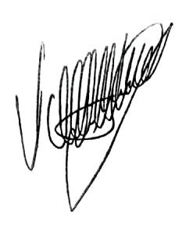

**Valdir de Oliveira**

**Vereador**

**Republicanos**